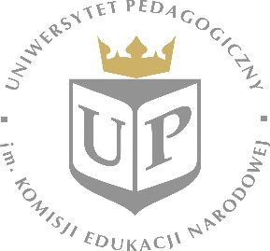
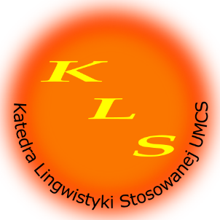
Formularz zgłoszeniowy
do udziału w konkursie recytatorskim
„Magia słowa” (04.12.2020-18.12.2020)

Formularz należy przesłać do dnia 18.12.2020 r. na adres: magiaslowazlsumcs@gmail.com

Imię i nazwisko Uczestnika
Nazwa Szkoły
Klasa
Dane kontaktowe Nauczyciela zgłaszającego: | Imię i nazwisko
 | e-mail
 | telefon
LINK do nagrania

